# 10个继电器

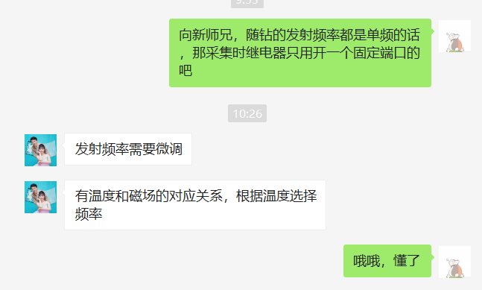

主控选择温度不同时的磁场频率，然后将磁场频率发送给事件板。

# InverseTurnFlag

InverseTurnFlag = SET; // -90度脉冲

# PhaseFlag

PhaseFlag 正负相位。

# 参数设置

尽量不改动多维基本的东西。

90度脉宽

回波发射脉冲宽度

扫描步进频率

回波采集时间倍数

回波采样率倍数

噪声采集时间

噪声采样率

采集窗滑动时间

维护时发射波形采集时间

维护时发射波形采样率

刻度时TE寄存器

刻度时NE寄存器